一、控制表设置表达式的方法
表达式格式 ：VALEUR=‘公式’
1、可以等于当前屏幕中的字段进行计算的结果。
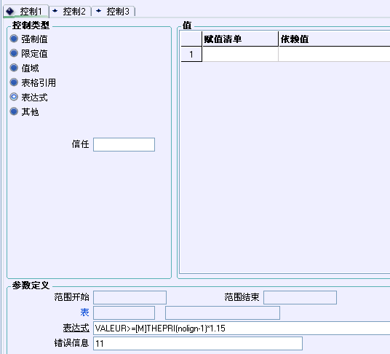
2、可以是具体的数值
VALEUR>3 VALEUR<10…
3、可以在控制1中设置VALEUR<公式，在控制2中设置VALEUR>公式。
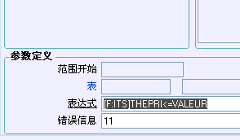
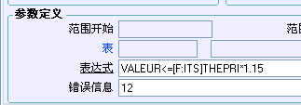
4、定义在屏幕中，也可以直接在开发-程序-屏幕中选择控制表。
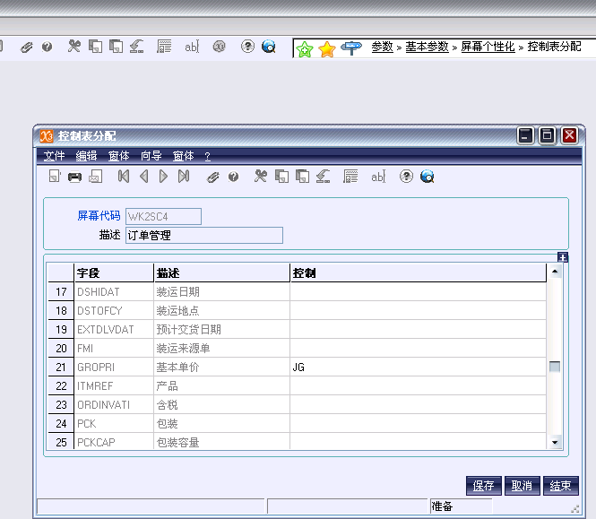
保存后，录入订单时，如果基本价格不正确，系统会弹出提示，不允许通过。

